Технические характеристики измельчителей веток Greenmech Arbtrak 200
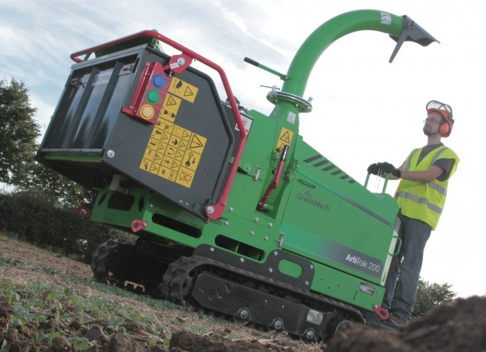 |  | 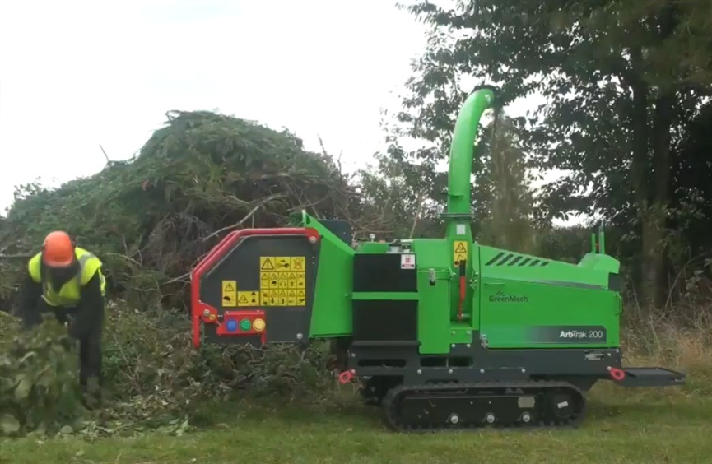
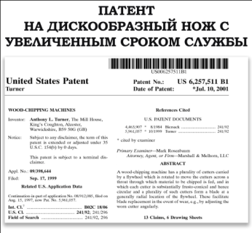  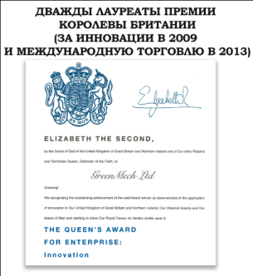 | 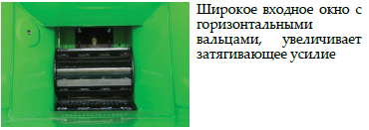
   | Arbtrak 200
  Толщина ветки | 200 мм
  Тип двигателя | Дизельный
  Мощность | 45 л.с.
  Топливный бак | 31 л
  Скорость передвижения | 8 км/час
  Счетчик моточасов | Есть
  Тип измельчителя | Дисковый
  Дискообразных ножей | 4
  Производительность, тн/час | 7
  Сцепление рубящего диска | Стандарт
  Гидравлический бак | 42 л
  Система защиты | No stress
  Размер входного желоба | 1200мм x 840мм
  Размер входного окна | 200мм x 280мм
  Дальность вылета щепы | Регулируемая, 280˚
  Длина | 3230 мм
  Ширина | 1410 мм
  Высота | 2612 мм
  Вес | 1600kg
  Звуковое давление | 92 dB(A)
  Гарантийный период | 3 года (от завода-производителя)
 | 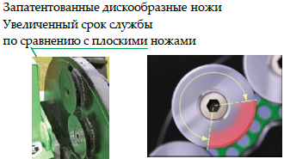
 | 